УДК 539.42

Разрушение металло–интерметаллидного МНОГОСЛОЙНОго композита ПРИ ВЫСОКОСКОРОСТНОМ УДАРЕ

Зелепугин С.А., Шпаков С.С.

Отдел структурной макрокинетики Томского научного центра СО РАН,
г. Томск, Россия

РЕЗЮМЕ

Численно методом конечных элементов в осесимметричной постановке исследовано поведение многослойной преграды, состоящей из семнадцати слоев интерметаллид Al₃Ti –титановый сплав ВТ6, при высокоскоростном ударе. Для описания процесса разрушения интерметаллида применена модель разрушения широкодиапазонного типа. Выявлено, что разрушение слоев композиционной преграды идет по различным преобладающим механизмам – хрупкому (слой интерметаллида) и вязкому (слой металла). Найдено оптимальное для исследованных условий нагружения соотношение толщин компонентов композиционного слоя.

Ключевые слова: металло–интерметаллидный слоистый композит; высокоскоростной удар; деформация; разрушение; численное моделирование

FAILURE OF METALLIC-INTERMETALLIC MULTILAYERED COMPOSITE UNDER HIGH-VELOCITY IMPACT

Zelepugin S.A., Shpakov S.S.

Department for Structural Macrokinetics, Tomsk Scientific Centre of Siberian Division of Russian Academy of Sciences, Tomsk, Russia

SUMMARY

Behavior of a multilayered target consisting of seventeen layers intermetallide Al₃Ti - titanium alloy Ti-6-4 under high-velocity impact is investigated numerically by a finite element method in axisymmetrical statement. Model of failure of wide-range type is applied for the description of a failure process of intermetallide. It is revealed that failure of layers of the composite target goes on different prevailing mechanisms - brittle (a layer of intermetallide) and viscous (a layer of metal). The optimum ratio of components thickness of the composite layer is found for the investigated conditions of loading.

Key words: metallic-intermetallic laminate composite; high-velocity impact; deformation; failure; numerical simulation

Введение

Проблема защиты космических летательных аппаратов, рассчитанных на длительную работу в космосе, от высокоскоростного удара метеороидов и техногенного мусора на околоземной орбите, особенно остро стоит в настоящее время [1]. В [2,3] предложен и исследован перспективный способ защиты гермокорпусов космических летательных аппаратов по схеме Уиппла с помощью сеточных защитных конструкций, снижающий массовые затраты на построение защиты при сохранении ее эффективности. Вместе с тем большое значение имеет дальнейшее совершенствование самого корпуса летательного аппарата на основе применения новых материалов.
В последние годы в качестве нового перспективного легкого и в тоже время прочного материала рассматривается металло - интерметаллидный слоистый композит (МИСК) [4]. Развитие технологий изготовления таких материалов, методов лабораторных испытаний и компьютерного моделирования механического поведения при динамическом нагружении актуально для современного материаловедения.
МИСК выражает принцип синтетических многофункциональных материалов. Композит разработан для того, чтобы обеспечить широкий диапазон физико – механических свойств и заданный набор функциональных возможностей. Выдающиеся характеристики этого класса материалов делают их чрезвычайно привлекательными для применения в авиакосмической технике, а метод создания МИСК позволяет использовать новые технологии, а именно - самораспространяющийся высокотемпературный синтез (СВС), расширяя функциональные возможности композитов и область их применения.
Идея разработки новых материалов состояла в том, чтобы спроектировать и синтезировать многофункциональные соединения с оптимальным набором микроструктур и свойств при обеспечении дешевого способа их получения, реализовав при этом в конструкционных материалах те свойства, которые демонстрируют иерархические многослойные природные соединения типа раковин морских моллюсков. В [4] описаны две раковины моллюсков Haliotis rufescens (морское ушко) и Pinctata (раковина). Несмотря на непрочные компоненты, из которых состоят раковины, а именно, карбонат кальция (CaCO₃) и ряд органических связующих веществ, механические свойства этих раковин являются выдающимся. Их предел прочности изменяется между 100 и 300 МПа, а ударная трещиностойкость между 3 и 7 МПа∙м^{1/2}. CaCO₃ имеет соответствующие величины прочности и трещиностойкости 30 МПа и менее 1 МПа∙м^{1/2}, соответственно. Эти моллюски обладают выдающимися механическими свойствами благодаря иерархически организованной структуре, начинающейся с отдельных кристаллов CaCO₃ размерами 4-5 нм (наноструктура), далее блоков с размерами 0.5-10 мкм, и заканчивающейся слоями 0.2-0.5 мм.
Основываясь на идее слоистой микроструктурной композиции, обнаруженной в раковинах, были изготовлены многослойные композиты Ti-Al₃Ti с применением процесса СВС [4,5]. Особенность этого процесса состоит в том, что он проводится на открытом воздухе в одну стадию и позволяет получить беспористый слоистый композит. В качестве установки для изготовления МИСК использовался простой пресс для горячего прессования. До начала синтеза компонуется композиция из фольг титана и алюминия, причем толщины фольг подбираются так, чтобы обеспечить полный расход алюминиевого слоя в ходе реакции с соседними слоями титана. Такая схема расположения исходных слоев имеет результатом композит с чередующимися слоями синтезируемого алюминида титана Al₃Ti (подобно твердым слоям в раковинах) и остаточного титана (вязкие прослойки). Толщина композиционных слоев зависит от исходных толщин фольг алюминия и титана.
При создании МИСК методом СВС обеспечивалось чередование интерметаллидного слоя (достаточно прочного, но хрупкого) и металлического (пластичного). Хорошая трещиностойкость МИСК вытекает из существенно анизотропной структуры многослойного композита и необходимости трещине вновь инициироваться в каждом очередном интерметаллидном слое. Они имеют потенциал для выполнения различных функций, таких как тепловое управление (электрические проводники в керамических изоляторах встраиваются в композитную панель до синтеза), демпфирование ударных волн (с помощью встроенных в композит полостей), контроль различного рода через встроенные датчики, в качестве баллистической защиты.
Поведение МИСК в условиях высокоскоростного удара представляет собой актуальную проблему. В настоящее время исследованиям поведения данных композитов при динамическом нагружении в научной литературе посвящено только несколько работ экспериментального характера [4,5]. При этом в ходе экспериментов не удается выявить последовательность, время действия и вклад различных механизмов разрушения в развитие областей повреждений в композитной преграде. Поэтому при анализе поведения МИСК особенно возрастает роль численного моделирования, которое позволяет в рамках единого математического подхода исследовать процесс высокоскоростного нагружения композитных преград в широком диапазоне начальных условий. Кроме того, необходимо разработать модели разрушения для включения в крупномасштабные компьютерные коды для обеспечения точности и эффективности предсказания характеристик и функциональных возможностей металло – интерметаллидных слоистых композитов.
Целью данной работы было численно методом конечных элементов в осесимметричной постановке исследовать поведение многослойной преграды, состоящей из семнадцати слоев: интерметаллид Al₃Ti – сплав титана ВТ6, при высокоскоростном ударе. В расчетах использовался ударник из вольфрамового сплава, имеющий коническую форму головной части. Для описания процесса разрушения интерметаллидного слоя применена модель разрушения широкодиапазонного типа, способная описывать поведение прочных малопористых керамик как при относительно низких скоростях нагружения (скорости удара порядка нескольких сотен м/с), так и при достаточно высоких (порядка нескольких тысяч м/с) [6].

1. Постановка задачи

В численных расчетах используется модель повреждаемой среды, характеризующаяся возможностью зарождения и развития в ней трещин. Общий объем среды W составляют ее неповрежденная часть, занимающая объем W_{c} и характеризующаяся плотностью ρ_{c}, и трещины (пустоты), занимающие объем W_{f}, в которых плотность полагается равной нулю. Средняя плотность среды связана с введенными параметрами соотношением ρ=ρ_{c}(W_{c}/W). Степень поврежденности среды характеризуется удельным объемом трещин V_{f}=W_{f}/(Wρ).
Система уравнений, описывающая нестационарное адиабатическое (как при упругом, так и при пластическом деформировании) движение сжимаемой прочной среды состоит из уравнений неразрывности, движения, энергии [6,7]:
$\frac{∂ρ}{∂t} + \text{div} ( ρυ) = 0$, $\frac{ρ{\text{dυ}}_{i}}{dt} = σ_{\text{ij},j}$, $\frac{dE}{dt} = \frac{1}{ρ} σ_{\text{ij}}ε_{\text{ij}}$,
где ρ - плотность, t - время, υ - вектор скорости с компонентами υ_{i},
σ_{ij}=–(P+Q)δ_{ij}+S_{ij} - компоненты тензора напряжений, E - удельная внутренняя энергия, ε_{ij} - компоненты тензора скоростей деформаций, P=P_{c}(ρ/ρ_{c}) - среднее давление, P_{c} - давление в сплошной компоненте (неповрежденной части) вещества, Q - искусственная вязкость, S_{ij} - компоненты девиатора напряжений.
Моделирование разрушений «отрывного» типа проводится с помощью кинетической модели разрушения активного типа [8]:
(1)
В модели предполагается, что в материале имеются потенциальные очаги разрушения с эффективным удельным объемом V₁, на которых образуются и растут трещины (или поры) при превышении растягивающим давлением Р_{с} некоторой критической величины P*=P_{k}V₁/(V₁+V_{f}), которая уменьшается по мере роста образовавшихся микроповреждений. Константы V₁, V₂, P_{k}, K_{f} подбирались путем сопоставления результатов расчетов и экспериментов по регистрации скорости тыльной поверхности при нагружении образца плоскими импульсами сжатия. Один и тот же набор констант материала используется при расчете как роста, так и схлопывания трещин или пор в зависимости от знака P_{с}.
Давление в неповрежденном веществе является функцией удельного объема неповрежденной части вещества V_{c}=V–V_{f}, удельной внутренней энергии и во всем диапазоне условий нагружения определяется с помощью уравнения состояния типа Ми-Грюнайзена:
,
где μ=(V_{0c}/V_{c})–1, γ₀ - коэффициент Грюнайзена, V_{0c} - начальный удельный объем неповрежденной части вещества, V - текущий средний удельный объем, a и b - константы адиабаты Гюгонио, описываемой линейным соотношением
u_{s}=a+bu_{p}, где u_{s} - скорость ударной волны, u_{p} - массовая скорость вещества за фронтом ударной волны.
Определяющие соотношения связывают компоненты девиатора напряжений и тензора скоростей деформаций и включают производную по Яуманну:
.
Производная по Яуманну определяется формулой:
,
причем 2W_{ij}=∂υ_{i}/∂x_{j}–∂υ_{j}/∂x_{i}. Параметр λ=0 при упругой деформации, а при наличии пластических деформаций определяется с помощью условия текучести Мизеса:
.
В приведенных выше формулах G - модуль сдвига, σ - динамический предел текучести, которые определяются согласно соотношениям:
,
, (2)
,
где T₀ - начальная температура, T_{m} - температура плавления, с, V₃, V₄, T₁ - константы материала.
Выбор функции K_{T}(T) осуществлялся с целью моделировать в расчетах атермический характер пластического деформирования и динамической прочности твердых тел при высоких скоростях деформирования (10⁴ с⁻¹ и выше) [8].
Для вычисления температуры использовались соотношения:
.
Удельная теплоемкость c_{p} возрастает линейно с ростом температуры до температуры плавления вещества:
.
Холодная составляющая удельной внутренней энергии E_{0x} определяется выражением:
,
где , $ΔH_{m}$ - удельная теплота плавления, ,, , , ,
, - константы материала.
В качестве критерия эрозионного разрушения материала используется критическое значение удельной энергии сдвиговых деформаций E_{sh}. Текущее значение этой энергии вычисляется с помощью формулы:
.
Критическая величина удельной энергии сдвиговых деформаций зависит от условий взаимодействия и задается функцией начальной скорости удара [9]:
,
где a_{sh}, b_{sh} - константы материала. Когда в расчетной ячейке, эта ячейка считается разрушенной и удаляется из дальнейшего расчета, а параметры соседних ячеек корректируются с учетом законов сохранения. Корректировка заключается в удалении массы разрушенного элемента из масс узлов, принадлежавших этому элементу. Если при этом масса какого-либо узла становится нулевой, то данный узел считается разрушенным и также удаляется из дальнейшего расчета.
Такой подход позволяет моделировать разрушение «на сдвиг» в тех областях интенсивного деформирования материала, где давления, как правило, положительные и процесс разрушения с помощью модели (1) в принципе не может быть описан [9].
Для моделирования разрушения керамических материалов при высокоскоростном ударном нагружении в работе используется широкодиапазонная модель, описывающая поведение высокопрочных керамик как при относительно низких скоростях нагружения (скорости удара порядка сотен м/с), так и при высоких (порядка тысяч м/с) [6]. Модель включает в себя кинетическую модель разрушения активного типа (1), учитывает возможность разрушения керамики при превышении в ударной волне предела упругости материала (HEL) [8], использует степенную зависимость прочностных характеристик от достигнутого уровня поврежденности, описывающую падение прочностных свойств (динамического предела текучести) при заданных значениях удельного объема трещин [10,11]:
, (3)
,
где σ_{sh} - напряжение в ударной волне, , σ_{f}, , σ_{HEL} – константы.
В зависимости от величины может моделироваться хрупкий характер разрушения керамики в ударной волне (≈0), что характерно для карбида бора, пластический (≈1), что характерно для карбида кремния, промежуточный, совмещающий пластический и хрупкий механизмы деформирования (оксид алюминия, нитрид алюминия, диборид титана, двуокись циркония) [8].
Графики зависимости динамического предела текучести от удельного объема трещин представлены на рис.1, где а - зависимость для металла (2), б – для керамики (3) и иллюстрируют качественное различие поведения данных классов материалов при разрушении.

$\text{0,2}$$\text{0,4}$$\text{0,6}$$\text{0,8}$$\text{0,8}$$\text{0,6}$$\text{0,4}$$\text{0,2}$$0$$0$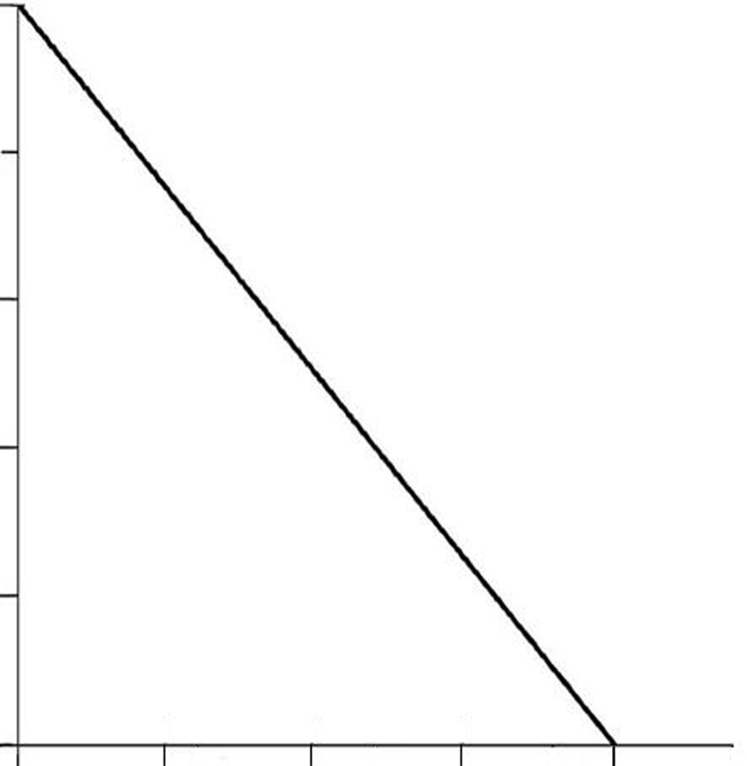 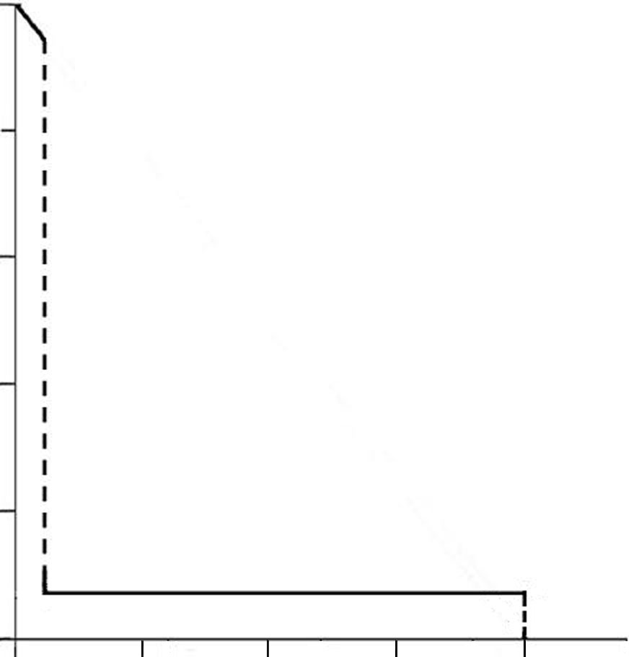
$0$$\text{0,25}$$\text{0,5}$$\text{0,75}$$0$$\text{0,25}$$\text{0,5}$$\text{0,75}$
а б
Рис.1. Зависимость динамического предела текучести от удельного объема трещин для двух типов материалов: а - для металла (2), б – для керамики (3).

Рассматривается задача взаимодействия цилиндрического ударника с многослойной преградой, состоящей из семнадцати композитных слоев интерметаллид - титановый сплав. Начальные условия задачи характеризуются отсутствием внутренних напряжений, а причиной взаимодействия является движение ударника навстречу преграде со скоростью υ₀. На свободных поверхностях отсутствуют внешние нагрузки, на контактных поверхностях между ударником и преградой реализованы условия скольжениям без трения, между слоями преграды – условия слипания. Численная методика расчета основана на модифицированном методе конечных элементов без построения глобальной матрицы жесткости [12,13].

3. Результаты расчетов

Численно в осесимметричной постановке моделировался процесс высокоскоростного взаимодействия цилиндрического ударника из вольфрамового сплава 93W-7FeCo с преградой, состоящей из 17 композиционных слоев, каждый из которых состоял из слоя интерметаллида Al₃Ti и слоя металла – титанового сплава ВТ6. Слои образуют последовательность Al₃Ti – ВТ6 – Al₃Ti – ВТ6 – … – Al₃Ti – ВТ6. Суммарная толщина преграды составила 19.89 мм. Ударник радиусом 3.075 мм, длиной 23 мм был с конической головной частью. Угол раствора конуса ударника был задан 50⁰, начальная скорость удара составила
900 м/с. В ходе вычислительных экспериментов варьировались толщины составляющих слоев при общей неизменной толщине композиционного слоя, равной 1.17 мм. Также проведены сравнения с монолитными преградами из интерметаллида, титанового сплава и керамики различной прочности. Варианты расчетов приведены в таблице.
В расчетах были использованы следующие характеристики материалов.
Вольфрамовый сплав 93W-7FeCo: ρ₀=18040 кг/м³, a=3692 м/с, b=1.481,
γ₀=1.962, G₀=77.5 ГПа, σ₀=3.0 ГПа, c=0, V₁=0.1⋅10⁻⁴ cм³/г, V₂=2.9⋅10⁻⁴ cм³/г, V₃=1.1⋅10⁻² cм³/г, V₄=2.2⋅10⁻² cм³/г, K_{f}=0.5 (м⋅с)/кг, P_{k}=-3.0 ГПа, =200 Дж/(кг⋅К), =360 Дж/(кг⋅К), T_{m}=3695 K, ΔH_{m}=250 кДж/кг.
Константы титанового сплава ВТ6 были следующие: ρ₀=4426 кг/м³,
a=4990 м/с, b=1.05, γ₀=1.1, G₀=41 ГПа, σ₀=1.2 ГПа, c=0, V₁=4.52⋅10⁻³ cм³/г, V₂=1.58⋅10⁻⁴ cм³/г, V₃=4.5⋅10⁻² cм³/г, V₄=0.135 cм³/г, K_{f}=0.005 (м⋅с)/кг, P_{k}=-1.2 ГПа, =526.3 Дж/(кг⋅К), =804.3 Дж/(кг⋅К), T_{m}=1941 K, ΔH_{m}=305 кДж/кг.
Константы, характеризующие интерметаллид Al₃Ti, были следующие: ρ₀=3290 кг/м³, a=5122 м/с, b=1.375, γ₀=1.75, G₀=83 ГПа, σ₀=1.6 ГПа, c=0,
V₁=6.0⋅10⁻³ cм³/г, V₂=2.2⋅10⁻³ cм³/г, V₃=6.1⋅10⁻² cм³/г, V₄=0.122 cм³/г,
K_{f}=0.5 (м⋅с)/кг, P_{k}=-0.4 ГПа, =775.2 Дж/(кг⋅К), =904 Дж/(кг⋅К), T_{m}=2327 K, ΔH_{m}=1093 кДж/кг.
Константы, характеризующие керамику Al₃O₃, были следующие:
ρ₀=3700 кг/м³, a=7700 м/с, b=1.3, γ₀=1.32, G₀=83 ГПа, σ₀=2.0 ГПа, c=0,
V₁=6.0⋅10⁻³ cм³/г, V₂=2.2⋅10⁻³ cм³/г, V³=6.1⋅10⁻² cм³/г, V₄=0.122 cм³/г,
K_{f}=0.5 (м⋅с)/кг, P_{k}=-0.7 ГПа, =775.2 Дж/(кг⋅К), =904 Дж/(кг⋅К), T_{m}=2327 K.
Таблица.
Результат взаимодействия ударника с композиционной преградой.
№ | Материал  и толщина первого слоя | Материал  и толщина второго слоя | Результат взаимодействия
1. | Al₃Ti  0.94 мм | ВТ6  0.23 мм | пробитие преграды отсутствует, глубина внедрения 18.49 мм
2. | Al₃Ti  19.89 мм | отсутствует | сквозное пробитие преграды
3. | ВТ6  19.89 мм | отсутствует | внедрение на пределе сквозного пробития преграды, глубина внедрения 20.9 мм
4. | Al₃Ti  0.47 мм | ВТ6  0.7 мм | сквозное пробитие
5. | Al₃Ti  0.23 мм | ВТ6  0.94 мм | сквозное пробитие
6. | Al₃Ti  0.7 мм | ВТ6  0.47 мм | сквозное пробитие
7. | Al₃Ti  1.04 мм | ВТ6  0.13 мм | сквозное пробитие
8. | Al₂O₃  19.89 мм | отсутствует | пробитие преграды отсутствует, глубина внедрения 12 мм
9. | Al₂O₃  0.47 мм | ВТ6  0.7 мм | пробитие преграды отсутствует, глубина внедрения 13.48 мм
10. | Al₂O₃  0.94 мм | ВТ6  0.23 мм | пробитие преграды отсутствует, глубина внедрения 12 мм
11. | керамика средней прочности  19.89 мм | отсутствует | сквозное пробитие
12. | керамика средней прочности  0.47 мм | ВТ6  0.7 мм | сквозное пробитие
В качестве базового варианта был выбран вариант 1. Толщина слоя интерметаллида в композиционном слое в этом варианте составила 0.94 мм, слоя из титанового сплава - 0.23 мм. Относительная толщина интерметаллида (отношение толщины слоя интерметаллида к толщине слоя металла) составила 4.09. На рис.2 представлены полученные в численных расчетах хронограммы процесса внедрения ударника из вольфрамового сплава в семнадцатислойную преграду.
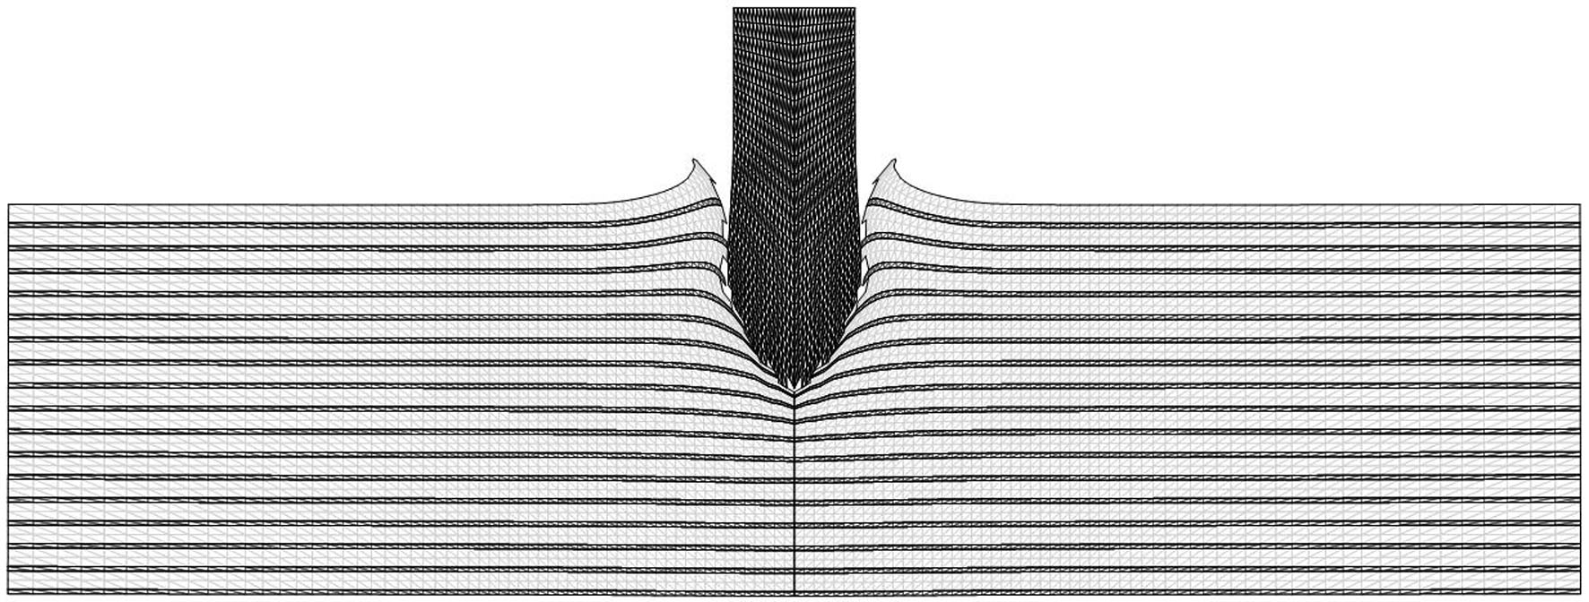

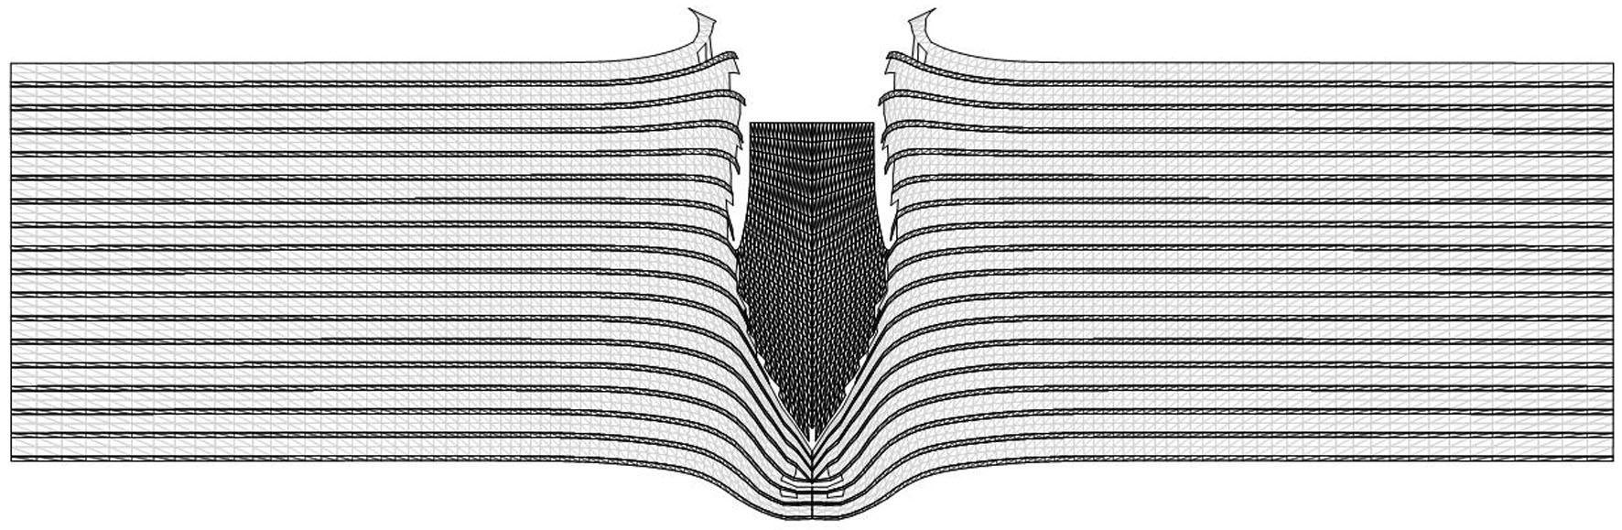
Рис.2. Хронограммы процесса взаимодействия тел в моменты времени 15 и
60 мкс.

В данном варианте каждый слой интерметаллида был разбит на два ряда расчетных элементов начальной высотой по 0.47 мм, слой из титанового сплава состоял из одного ряда расчетных элементов высотой 0.23 мм.
На рис.3 приведены распределения полей и изолиний удельного объема микроповреждений, удельной энергии сдвиговых деформаций и температуры.

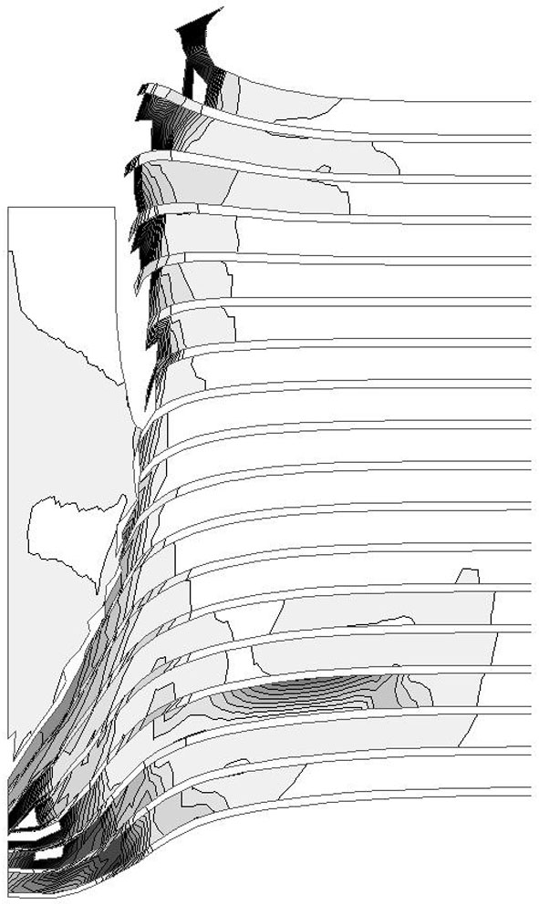 | 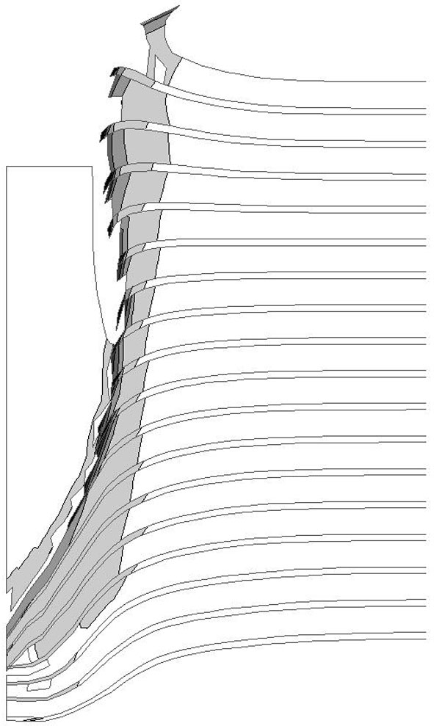 | 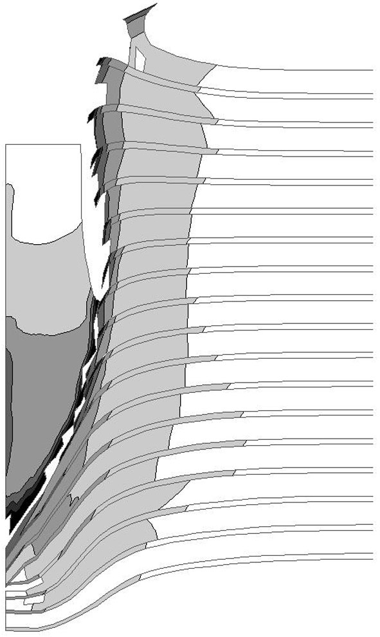
а | б | в

Рис.3. Поля и изолинии удельного объема микроповреждений (а), удельной энергии сдвиговых деформаций (б) и температуры (в) во взаимодействующих телах в момент времени 60 мкс.
Уровни удельного объема микроповреждений представлены начиная с
0.0002 см³/г с интервалом 0.005 см³/г; удельной энергии сдвиговых деформаций – со 150 кДж/кг с интервалом 300 кДж/кг; температуры – с интервалом 300 К, начиная с 350 К.
Приведенные результаты расчетов иллюстрируют процесс внедрения, деформирования и разрушения взаимодействующих тел. Ударник, несмотря на высокие прочностные характеристики, деформируется, а также разрушается, в основном в областях непосредственного контактирования с преградой. Кроме того, примерно в срединном сечении остатка ударника формируется дополнительная область разрушений, описываемая удельным объемом микроповреждений, что может приводить к образованию магистральной трещины. Преграда по ходу внедрения ударника значительно деформируется и разрушается, в том числе образуется тыльная выпуклость, но сквозного пробития не наблюдается. Более половины слоев преграды в области удара срабатывается под действием внедряющегося ударника. Поля удельного объема микроповреждений и удельной энергии сдвиговых деформаций отчетливо указывают на слоистый характер композиции преграды, причем слои, обладая разными физико-механическими характеристиками, разрушаются по разным превалирующим механизмам. Слои интерметаллида в основном накапливают удельный объем микроповреждений (обусловленный ростом трещин вследствие растягивающих напряжений), а слои титанового сплава, по сравнению со слоями интерметаллида, в большей степени накапливают удельную энергию сдвиговых деформаций вследствие пластических деформаций слоя. Области с повышенным уровнем удельного объема микроповреждений наблюдаются около лицевой поверхности преграды, вдоль формирующегося кратера по ходу движения ударника, перед ударником, около тыльной поверхности преграды, а также на некотором удалении от оси удара, ближе к тыльной поверхности преграды, что может приводить к формированию области разрушения конусообразной формы. Повышенные значения удельной энергии сдвиговых деформаций, как и температур, наблюдаются в области взаимодействия.
Графики изменения скоростей движения двух характерных точек ударника на рис.4 демонстрируют наличие колебаний, что обусловлено волновыми эффектами. Скорости движения контактной и тыльной осевых точек ударника становятся близкими примерно к 30 мкс после начала взаимодействия (ударник после этого движется подобно единому целому) и падают до уровня, близкого к нулю, примерно к 50 мкс, что в данном случае можно принять за время окончания взаимодействия.
Расчеты вариантов 2 и 3 были проведены с целью выявить влияние слоистого строения преграды в сравнении с монолитным. Конечно – элементное представление преграды и ударника было идентично варианту 1. В варианте 2 преграда была целиком из интерметаллида. В этом случае наблюдается сквозное пробитие преграды с формированием значительных областей повреждений около лицевой поверхности преграды, по ходу движения ударника и на тыльной поверхности преграды. Для преграды из титанового сплава сквозного пробития не наблюдается, хотя состояние преграды близко к пробитию. Разрушения формируются в основном по ходу движения ударника, а на тыльной поверхности преграды могут образовываться магистральные трещины.
υ, м/с
t, мкс
Рис.4. Изменение скорости движения характерных точек ударника от времени. Кривая 1 – осевая точка контактной поверхности, 2 – осевая точка тыльной поверхности ударника.

В вариантах 4–7 и 11,12 наблюдается сквозное пробитие преграды. Уменьшение толщины слоя интерметаллида (варианты 4,5) приводит к все более худшим результатам с точки зрения стойкости преграды к высокоскоростному удару. Наиболее показателен вариант 5. Слой интерметаллида толщиной 0.23 (относительная толщина 0.24) мм выступает как ослабляющий элемент, быстро разрушаясь еще при прохождении ударной волны. В результате ударник последовательно пробивает набор пластин из титанового сплава с малопрочными прослойками между ними. Полное удаление слоя интерметаллида (вариант 3) кардинально меняет характер процесса разрушения, предотвращая сквозное пробитие преграды.
Увеличение толщины интерметаллидной прослойки в композиционном слое до 0.70 мм (вариант 6, относительная толщина 1.49) и до 104 мм (вариант 7, относительная толщина 8) в целом не меняет характер разрушения преграды. Однако уменьшение толщины прослойки из титанового сплава относительно интерметаллидного не позволяет демпфировать рост разрушений в интерметаллиде, что приводит к росту объема повреждений в преграде в целом и ее сквозному пробитию.
Расчетные варианты 8–10 показывают результат применения высокопрочной керамики (в данном случае оксида алюминия Al₂O₃) вместо интерметаллида. Монолитная керамическая преграда (вариант 8) демонстрирует значительный объем разрушений в преграде, т.е. ее низкую трещиностойкость, но ударник при этом останавливается примерно на половине толщины преграды. Близкую глубину внедрения показывает вариант 9 – аналог основного варианта 1 с заменой прослойки интерметаллида на высокопрочную керамику, при этом уровень поврежденности слоистой преграды, по сравнению с вариантом 8, существенно падает. При росте толщины прослойки керамики до 0.94 мм (при одновременном уменьшении толщины прослойки из титанового сплава до 0.23 мм) уровень поврежденности преграды возрастает, но глубина внедрения остается примерно на том же уровне.
Снижение прочности керамической преграды (уменьшение значения динамического предела текучести с 2.0 ГПа до 1.4 ГПа) приводит к качественному изменению характера взаимодействия. Варианты 11 и 12 показывают сквозное пробитие преграды с формированием значительных областей разрушения в монолитной преграде (вариант 11), что близко к варианту 2, и преобладанием «послойного» характера разрушения слоистой преграды (вариант 12), близкого к вариантам 4 и 5.
Оценить эффективность выбранной композиции преграды с точки зрения ее стойкости при высокоскоростном ударе можно по изменению глубины внедрения ударника в преграду. Характерные графики данного параметра представлены на рис.5.

l, м
t, мкс
Рис.5. Изменение глубины внедрения ударника в преграду от времени. Номера кривых соответствуют номерам расчетных вариантов, приведенным в таблице.

Значение глубины внедрения к моменту времени 60 мкс составляет: вариант 1 – 18.49 мм; 2 – 25.41 мм; 3 – 20.9 мм; 4 – 28.71 мм; 6 – 26.44 мм; 9 – 13.28 мм; 10 – 11.7 мм; 12 – 32.64 мм. Для остальных вариантов достигнутое значение глубины внедрения для указанных моментов времени составило: вариант 5 – 26.7 мм к 46 мкс; 7 – 23.8 мм к 43.2 мкс; 8 – 11.1 мм к 53.5 мкс; 11 – 21.8 мм к 37.5 мкс.
Для вариантов 2,4-7,11,12 значение глубины внедрения продолжает расти, что означает пробитие преграды и движение остатка ударника в запреградном пространстве. Для вариантов 1,3,8–10 фиксируется остановка ударника на соответствующих глубинах, что означает отсутствие пробития. При этом для вариантов 8 – 10 с высокопрочной керамикой текущее значение глубины внедрения достигает максимума примерно к 35-45 мкс, а затем падает в связи с имеющим место движением ударника в обратном направлении.
4. Заключение

Таким образом, результаты расчетов показали, что разрушение слоев композиционной преграды идет по различным преобладающим механизмам – хрупкому (слой интерметаллида) и вязкому (слой металла). Для исследованных условий взаимодействия эффективными к высокоскоростному удару (отсутствие пробития) проявили себя преграды, содержащие высокопрочную керамику из оксида алюминия, преграда, целиком состоящая из титанового сплава и композиционная преграда варианта 1. При этом преграда из оксида алюминия демонстрирует низкую трещиностойкость, что может приводить к ее полному разрушению после соударения. Преграда из титанового сплава выдерживает удар на пределе пробития. И только металло – интерметаллидный многослойный композит с отношением слоев алюминид титана / титановый сплав ≈ 4 показывает в данных условиях нагружения оптимальный результат – отсутствие пробития, высокая трещиностойкость.

Авторы выражают благодарность профессору Штейнбергу Александру Семеновичу за инициирование проведенных исследований.

ЛИТЕРАТУРА

- Зелепугин С.А., Коняев А.А., Сидоров В.Н., Хорев И.Е., Якушев В.К. Экспериментально-теоретическое исследование соударения группы частиц с элементами защиты космических аппаратов // Космические исследования. – 2008. – Т.46. – №6. – С.559-570.
- Шумихин Т.А., Безруков Л.Н., Мягков Н.Н. Модельный эксперимент, проясняющий механизм фрагментации высокоскоростного ударника на дискретных экранах // Механика композиционных материалов и конструкций. – 2007. – Т.13. – №3. – С.341-355.
- Безруков Л.Н., Шумихин Т.А., Мягков Н.Н. Баллистические свойства сеточных защитных конструкций при высокоскоростном ударе // Механика композиционных материалов и конструкций. – 2008. – Т.14. – №2. – С.207-223.
- Vecchio K.S. Synthetic multifunctional metallic – intermetallic laminate composites // JOM. – 2005. – P.25-31.
- Harach D.J., Vecchio K.S. Microstructure evolution in metal – intermetallic laminate (MIL) composites synthesized by reactive foil sintering in air // Metallurgical and Materials Transactions. – 2001. – Vol.32A. – P.1493-1505.
- Зелепугин С.А., Шпаков С.С. Разрушение двуслойной преграды карбид бора – титановый сплав при высокоскоростном ударе // Изв. ВУЗов. Физика. – 2008. – Т.51. – №8/2. – С.166-173.
- Иванова О.В., Зелепугин С.А. Многокомпонентная модель среды для численного моделирования ударно-волнового воздействия на реагирующие пористые смеси // Изв. ВУЗов. Физика. – 2008. – Т.51. – №8/2. – С.180-189.
- Канель Г.И., Разоренов С.В., Уткин А.В., Фортов В.Е. Исследования механических свойств материалов при ударно-волновом нагружении // Известия РАН. МТТ. – 1999. – №5. – С.173-188.
- Тем Р.Х., Стилп А.Дж. Механизм деформации спеченных материалов на основе вольфрама при ударном нагружении // Ударные волны и явления высокоскоростной деформации металлов / Пер. с англ. Под ред. Мейерса М.А., Мурра Л.Е.– М.: Металлургия, 1984. – С.382-387.
- Горельский В.А., Зелепугин С.А. Математическое моделирование развития трещин в керамике при контактном нагружении // Физико-химическая механика материалов. – 1992. – №5 – С.90-91.
- Holmquist T.J., Johnson G.R. Characterization and evaluation of boron carbide for plate-impact conditions // J. Appl. Phys. – 2006. – Vol.100. – No.093525. – P.13.
- Горельский В.А., Зелепугин С.А., Смолин А.Ю. Исследование влияния дискретизации при расчете методом конечных элементов трехмерных задач высокоскоростного удара // Журнал вычислительной математики и математической физики. – 1997. – Т.37. – №6. – С.742-750.
- Johnson G.R. High velocity impact calculations in three dimensions // J. Appl. Mech. – 1977. – Vol.44. – No.1. – P.95-100.

Поступила в редакцию 04 апреля 2009 года.

Работа поддержана грантами РФФИ 07-08-00037, 08-08-12055, 09-08-99059.
Сведения об авторах: Зелепугин Сергей Алексеевич, д.ф.-м.н., снс, ведущий научный сотрудник Отдела структурной макрокинетики Томского научного центра СО РАН, e-mail: szel@dsm.tsc.ru; szel@yandex.ru Шпаков Сергей Сергеевич, аспирант Отдела структурной макрокинетики Томского научного центра СО РАН, e-mail: shpakov@dsm.tsc.ru

